Teores de proteína Bruta, fibra em detergente neutro e fibra em detergente ácido em feno de tifton 85 sob duas alturas de corte e tempos de armazenamento

Alexsandro Giacomini (PIBIC/CNPq/Unioeste), Caroline Dayane Nath, Kácia Carine Scheidt, Daniele Salete Lourenço, Marcela Abbado Neres (Orientador), e-mail: mabbadoneres@yahoo.com.br

Universidade Estadual do Oeste do Paraná/Centro de Ciências Agrárias/Marechal Cândido Rondon, PR

Grande área e área: Ciências Agrárias - Zootecnia

Palavras-chave: Cynodon spp, conservação de forragem, fenação

Resumo

Objetivou-se durante o trabalho avaliar o os teores de proteína bruta, FDN e FDA do feno de capim Tifton 85 sob duas alturas de corte em relação ao nível do solo (4 e 8 cm), durante 120 dias de armazenamento em galpão fechado. Para avaliação dos teores adotou-se o delineamento em blocos casualizado em esquema de parcelas subdivididas no tempo, com 2 tratamentos alocados nas parcelas: altura de corte de 4 e 8 cm do solo e cinco tempos nas subparcelas: enfardamento, 30, 60, 90 e 120 dias de armazenamento do feno, com cinco repetições. O teor de proteína bruta apresentou comportamento quadrático (P<0,05), tanto para o corte à 4 cm, como para o corte à 8 cm do solo. O teor de FDN apresentou resposta linear positiva (P<0,05) em função do tempo de armazenamento, não diferindo entre as alturas de corte. Para o teor de FDA, em ambas as alturas de corte do capim Tifton 85, o modelo de regressão quadrático foi o que melhor se ajustou aos dados, diferindo entre as alturas aos 30 e 60 dias de armazenamento. Concluiu-se que corte do capim realizado à 8 cm do solo promove maiores teores de proteína bruta no feno.

Introdução

A forragem disponível nas pastagens do Brasil durante o período seco não atende as necessidades quantitativas e não contém todos os nutrientes essenciais, na proporção adequada, para atender integralmente as exigências dos animais em pastejo (Reis et al., 2001).
Forragens conservadas como feno e silagem podem ter seu valor nutricional alterado, devido aos procedimentos adotados durante a sua produção e preservação (JOBIM et al. 2007), como por exemplo a altura de corte do capim para o período de desidratação, e o período de armazenamento do feno até a sua utilização.
Dessa forma o objetivo do experimento foi avaliar a influencia das alturas de cortes da planta (4cm e 8 cm a partir do solo), e o tempos de armazenamento sobre a composição bromatológica do feno de capim Tifton 85 (antes do corte, 30, 60 e 120 dias).

Materiais e Métodos

O experimento foi conduzido em uma propriedade produtora de feno de capim Cynodon sp. cv. Tifton 85, implantada a 5 anos, no município de Marechal Cândido Rondon-PR, que recebe periodicamente biofertilizante (proveniente biodigestor) da criação de suínos.
O corte do capim foi realizado no dia 10 de novembro de 2014, em alturas de 4 e 8 cm do solo. Após o enfardamento da forrageira os fardos foram armazenados em galpão fechado com ventilação por um período 120 dias. Para determinação de proteína bruta, FDN e FDA foram coletadas amostras em cada período avaliado, que posteriormente foram submetidas a secagem. Após a secagem, as amostras foram moídas em moinho, tipo Willey, com peneira de 1 mm de crivo e submetidas a procedimentos laboratoriais para determinação dos teores de proteína bruta (PB), segundo a AOAC (1990), fibra em detergente neutro (FDN), fibra em detergente acido (FDA), conforme Van Soest e Robertson (1985),
O delineamento experimental foi realizado em blocos casualizados com parcelas subdivididas no tempo com 2 tratamentos alocados nas parcelas: altura de corte de 4 e 8 cm do solo e cinco tempos nas subparcelas: enfardamento, 30, 60, 90 e 120 dias de armazenamento do feno, com cinco repetições. Nos dados relacionados a comparação entre alturas aplicou-se o teste de Tukey e o comportamento das variáveis no tempo analisou-se por regressão.

Resultados e Discussão

Os teores de proteína bruta apresentaram comportamento quadrático (P<0,05), tanto para o corte à 4 cm, como para o corte à 8 cm do solo. Ames (2012), obteve resultados semelhantes a este trabalho, onde observou uma elevação nos teores de PB, após 30 dias de enfardamento para o feno de Tifton 85. Houve diferença entre as alturas de corte a partir dos 60 dias de armazenamento, sendo que o feno de capim cortado à 8 cm do solo teve um maior aumento na concentração de proteína bruta (Figura 1).

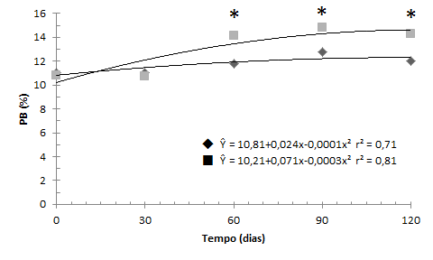
Figura 4. Teores de proteína bruta (PB) do feno de capim Tifton 85, com altura de corte de 4 cm (◆) e 8 cm (■), em relação ao tempo de armazenamento, em dias.
* Significativo pelo teste de Tukey (5%). CV1:2,76%; CV2:2,77%.

Os teores de FDN apresentaram resposta linear positiva (P<0,05) em função do tempo de armazenamento, não diferindo entre as alturas de corte (Figura 2). O acréscimo dos teores de FDN em resposta ao armazenamento pode ser atribuído a uma maior utilização dos carboidratos solúveis durante o mesmo, provocando redução.

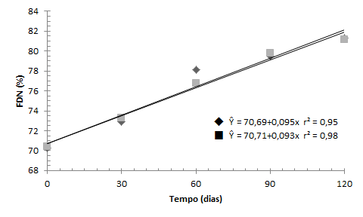
Figura 2. Teores de fibra em detergente neutro (FDN) do feno de capim Tifton 85, com altura de corte de 4 cm (◆) e 8 cm (■), em relação ao tempo de armazenamento, em dias.
* Significativo pelo teste de Tukey (5%). CV1:1,86%; CV2:2,72%.

Para os teores de FDA, em ambas as alturas de corte do capim Tifton 85, o modelo de regressão quadrático foi o que melhor se ajustou aos dados (Figura 3). Diferindo entre as alturas aos 30 e 60 dias de armazenamento. O menor valor encontrado foi no momento do enfardamento, no corte realizado à 4 cm do solo, apresentando valores de 32,29% MS, e o maior valor aos 120 dias de armazenamento, no corte realizado à 8 cm, com valor de 41,72% de MS.
As alterações nos valores do FDA entre o enfardamento e o período de armazenamento, podem estar associadas às alterações dos componentes fibrosos e devem-se as perdas de matéria seca que naturalmente ocorrem com o armazenamento de fenos (BUCKMASTER et al., 1989).
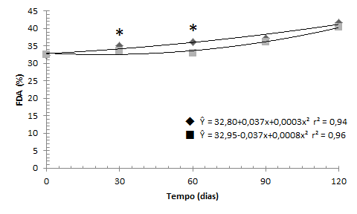
Figura 3. Teores de fibra em detergente ácido (FDA) do feno de capim Tifton 85, com altura de corte de 4 cm (◆) e 8 cm (■), em relação ao tempo de armazenamento, em dias.
* Significativo pelo teste de Tukey (5%). CV1:3,39%; CV2:3,23%.

Conclusões

Os cortes do tifton em diferentes alturas proporcionam diferenças nos teores de proteína bruta com teores mais elevados em cortes a 8 cm de altura e não interferem nos teores de FDN e FDA.

Agradecimentos

Á Unioeste, ao CNPq pelo financiamento do projeto e ao NEFEPS (Núcleo de Estudo em Feno e Pré-secado).

Referências

Ames, J. P. Sistemas de produção de feno de capim Tifton 85 no inverno. 2012, 81p. Dissertação (Mestrado em Zootecnia) - Universidade Estadual do Oeste do Paraná, Campus de Marechal Cândido Rondon, 2012.

Buckmaster, D.R., Rotz, C.A.; Mertens, D.R. A model of alfalfa hay storage. Transactions of the ASAE, v.32, p.30-36, 1989.

Jobim, C.C.; Nussio, L.G.; Rreis, R.A. et al. Avanços metodológicos na avaliação da qualidade da forragem conservada. Revista Brasileira de Zootecnia, v.36, suplemento especial, p.101-119, 2007.

Reis, R.A.; Sollenberger, L.E.; Urbano, D. Impact of overseeding cool-season annual forages on spring regrowth of Tifton 85 bermudagrass. In: INTERNATIONAL GRASSLAND CONGRESS, 19., 2001, São Pedro. Proceedings…São Pedro: Brazilian Society of Animal Husbandry, 2001. p.295-297.

